DIA 06 DE JULHO DE 2020 - 9º ANO - TURMA B

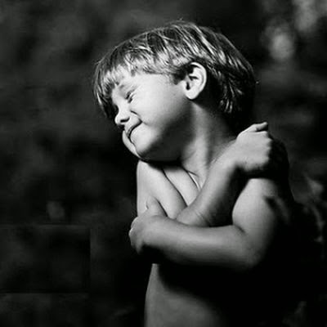

Desejamos a todos uma semana de aulas instigantes e produtivas.

►1ª AULA: 13h -13:55’ - GRAMÁTICA - PROFESSORA TATYELLEN PAIVA
DESC. A GRAMÁTICA – CAPÍTULO – REGÊNCIA NOMINAL

1ª etapa - Resolva os exercícios. - Livro Descobrindo a Gramática, páginas 107 e 108 - questões 3 a 9.
*Envie foto dessas atividades para COORDENAÇÃO Manu. Escreva a matéria, seu nome e seu número em cada página.

2ª etapa – Acesse o link disponibilizado no grupo para a correção das atividades na plataforma Google Meet.
Caso não consiga acessar, comunique-se com a Coordenação e confira suas respostas pelo gabarito que a professora disponibilizará no grupo de whatsapp. Anote suas dúvidas e esclareça-as com a professora na próxima aula.

►2ª AULA: 13:55’-14:50’ - MATEMÁTICA – PROFESSOR DENILSON SOUSA
CAPÍTULO 8 – PERPENDICULARIDADE, PROJEÇÃO ORTOGONAL, DESENHO EM PERSPECTIVA
1° passo: Organize-se com seu material, livro de Matemática, caderno, caneta, lápis e borracha.
2° passo: Faça o estudo das páginas 46 e 47
3° passo: Acesse o link disponibilizado no grupo da sala no WhatsApp para a aula na plataforma Google Meet. vai trabalhar com resolução de questões.

Caso não consiga acessar, comunique-se com a Coordenação e realize as ações abaixo. Somente depois, realize o 3º passo.

1-Abra o arquivo que o professor Denilson colocou no grupo da sala e faça o estudo minucioso das resoluções contidas nele.

2-Anote as suas dúvidas sobre as questões. Quando a videoconferência terminar o professor Denilson vai atender você por meio do WhatsApp.

3-O professor Denilson vai disponibilizar no grupo da sala, um link com a gravação da videoconferência. Assim que possível baixe essa gravação para esclarecer ainda mais a solução das questões.

4° passo: Copie as questões que o professor Denilson resolveu na aula de hoje no meet.
Durante a resolução dessas questões o professor Denilson vai tirar dúvidas no grupo de WhatsApp da sala.
*Envie foto dessas atividades para COORDENAÇÃO Manu. Escreva a matéria, seu nome e seu número em cada página.

►3ª AULA: 14:50’-15:45’ - INT. TEXTUAL - PROFESSORA TATYELLEN PAIVA
CAPÍTULO 9 – ENQUETE / TEXTO DISSERTATIVO-ARGUMENTATIVO

Etapa 1 - Acesse o link para a plataforma Google Meet.

Etapa 2 - Faça a leitura do texto da seção "Panorama" - 110 e 111
Etapa 3 - Resolva os exercícios. – p.111 (questões 1 a 4)
*Envie foto dessas atividades para COORDENAÇÃO Manu. Escreva a matéria, seu nome e seu número em cada página.

Etapa 4 – Acompanhe a correção das atividades.
Caso não consiga acessar a aula online, confira sua atividade pelo gabarito disponível no portal SAS. Anote suas dúvidas e esclareça-as com a professora na próxima aula.

►INTERVALO: 15:45’-16:10’

►4ª AULA: 16:10’-17:05’ – FÍSICA - PROFESSOR DENILSON SOUSA
CAPÍTULO 8 - MOVIMENTO UNIFORMEMENTE VARIADO
1° passo: Organize-se com seu material, livro de física, caderno, caneta, lápis e borracha.
2° passo: Faça o estudo das páginas 51 a 53.
3° Passo: Acesse o link disponibilizado no grupo da sala no WhatsApp para a aula na plataforma Google Meet. O professor Denilson vai trabalhar com o capítulo 8 resolvendo questões e explicando gráficos do MUV.

Caso não consiga acessar, comunique-se com a Coordenação e realize as ações abaixo. Somente depois, realize o 3º passo.

1-Abra o arquivo que o professor Denilson colocou no grupo da sala e faça o estudo minucioso das resoluções contidas nele.

2-Anote as suas dúvidas sobre as questões. Quando a videoconferência terminar o professor Denilson vai atender você por meio do WhatsApp.

3-O professor Denilson vai disponibilizar no grupo da sala, um link com a gravação da videoconferência. Assim que possível baixe essa gravação para esclarecer ainda mais a solução das questões.

4° passo: Copie as questões que o professor Denilson resolveu na aula de hoje no meet.
Durante a resolução dessas questões o professor Denilson vai tirar dúvidas no grupo de WhatsApp da sala.
*Envie foto dessas atividades para COORDENAÇÃO Manu. Escreva a matéria, seu nome e seu número em cada página.

Sugestão de gratificação pelo trabalho cumprido:
Saborear com calma sua bebida preferida.

